Краснодарский край
муниципальное образование Староминский район
муниципальное общеобразовательное учреждение
средняя общеобразовательная школа № 5

Проект к уроку по алгебре
с использованием средства “elite Panaboard book”
при повторении темы
«Функции и графики»
9 класс

подготовила
учитель математики
Фурина Ирина Анатольевна

п. Рассвет
2013г.


ПОВТОРЕНИЕ ДЛЯ УЧАЩИХСЯ
9 КЛАССА

Аннотация
Данный проект предназначен для систематизации знаний учащихся по теме «Функции и графики». Поможет закрепить умение определять функции по заданным формулам, находить соответствие данных графиков функций по формулам.

Фурина Ирина Анатольевна,
учитель математики МБОУ СОШ № 5
2013 год
Описание работы

Задание №1. Какие из данных графиков не являются графиками каких-либо
Функций?
При подготовке задания использованы средства “elite Panaboard book”
Действия:
1.Выбор среди предложенных графиков тех, которые не являются графиками каких-либо функций.
2.Проверка осуществляется учителем при помощи маркера (зачеркнуть графики, не являющиеся графиками функций).

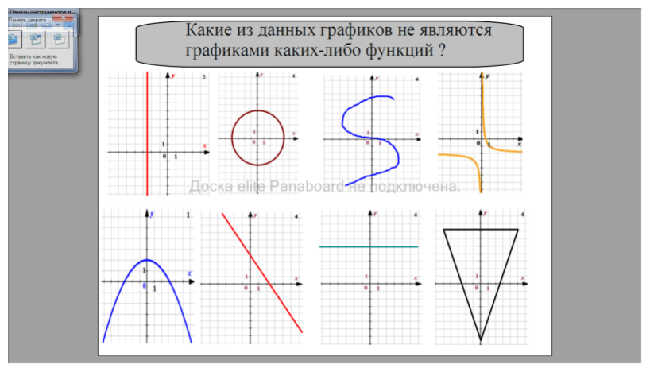
Рис.1. Какие из данных графиков не являются графиками каких-либо функций?

Задание №2. Выбрать из данных функций те, которые являются линейными.
При подготовке задания использованы средства “elite Panaboard book”
Действия:
1.Выбор из предложенных функций тех функций, которые являются линейными.
2.Перемещение линейных функций в конверт
3.Задание считается выполненным правильно, если функции не будут видны на фоне конверта.

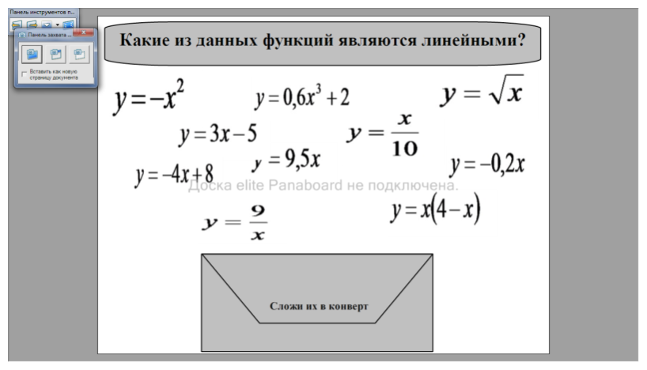

Рис.2. Сложи в конверт линейные функции

Задание №3. Определить название каждой группы функций
При подготовке задания использованы средства “elite Panaboard book”
Действия:
1.Ученику предлагается заполнить поле для ответов, куда необходимо вписать название каждой группы функций
2.Проверка осуществляется при помощи вытаскивания скрытого правильного ответа.

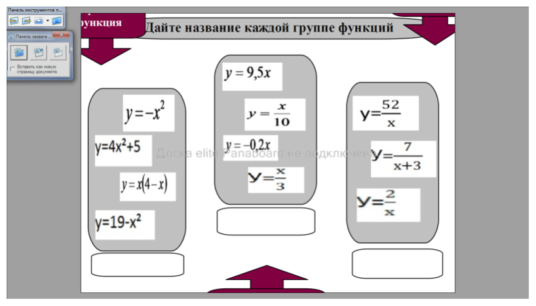
Рис.3 Определить название данных функций

Задание №4. Определите какой график соответствует каждой из написанных функций
При подготовке задания использованы средства “elite Panaboard book”
Действия:
1.Учащемуся необходимо выбрать описание каждой математической модели
2.Учащемуся необходимо провести стрелки от данной функции до описания соответствующего ей графика.
3.Правильность ответа проверяется с помощью смены фона страницы на белый. На белом фоне видны правильно проведенные стрелки соответствия.

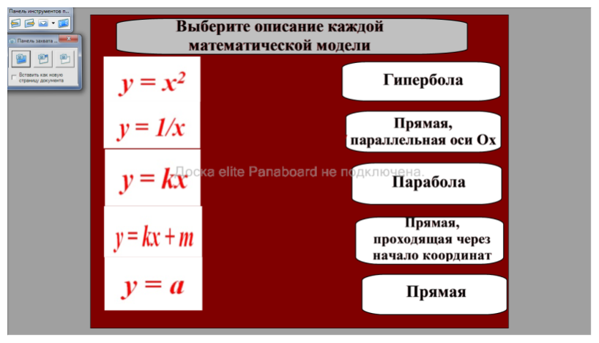

Рис.4 Соответствие функции и графика

Задание №5 Найдите соответствие между линейной функцией и ее графиком.
При подготовке задания использованы средства “elite Panaboard book”(маркер, стиратель).
Действия:
1.Учащиеся выбирают какой из графиков линейных функций соответствует одной из написанных функций.
2.Для выполнения задания необходимо переместить кружок соответствующего цвета слева от написанной функции.
3.Проверка осуществляется учителем при помощи стирателя, обнаруживающе-
го заранее подготовленные ответы(справа от написанной функции),
окрашенные в цвет фона страницы.

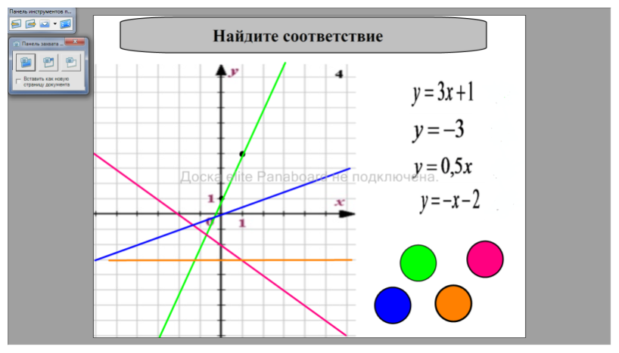
Рис.5 Определение графика линейной функции.

Задание № 6. Задайте формулой функцию, которая соответствует данному графику
При подготовке задания использованы средства “elite Panaboard book”
Действия:
1.Учащийся записывает на соответствующем фоне функцию, которая соответствует графику того же цвета.
2.Проверка правильности написания функции с проверяется с помощью смещения ответа ученика влево а фоновой фигуры вправо

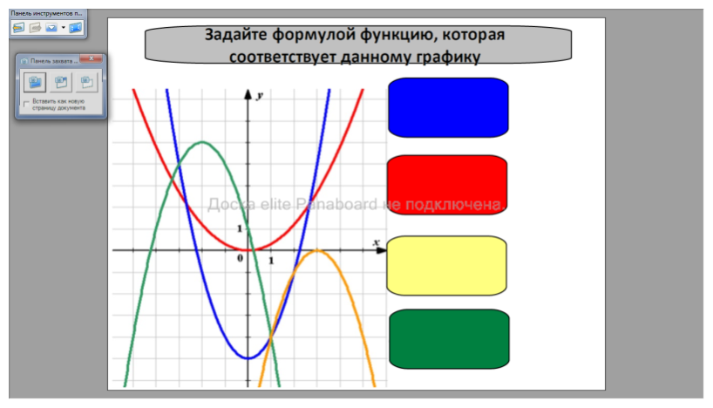
Рис.6. Напиши квадратичную функцию по графику.

Использованные источники:
http://articlescity.ru/?ru=rs&…

http://images.yandex.ru/yandsearch?source=wiz&text=%D1%84%D0%BE%D0%BD%20%D0%B4%D0%BB%D1%8F%20%D0%BF%D1%80%D0%B5%D0%B7%D0%B5%D0%BD%D1%82%D0%B0%D1%86%D0%B8%D0%B8%20%D0%BC%D0%B0%D1%82%D0%B5%D0%BC%D0%B0%D1%82%D0%B8%D0%BA%D0%B0&noreask=1&pos=2&rpt=simage&lr=35&uinfo=sw-1419-sh-741-fw-1194-fh-535-pd-1&img_url=http%3A%2F%2F900igr.net%2Fdatai%2Fekonomika%2FSemja-i-dengi%2F0003-003-Ekonomika-ot-grecheskogo-slova-OJKONOMIJA-OJKOS-upravljat-NEM.jpg
http://www.itle-big-bigest.org…

